区校团委携手，青春相伴同行丨2021年黄浦区优秀大学生暑期挂职锻炼圆满结束

8月20日，为期36天的2021年黄浦区优秀大学生暑期挂职锻炼圆满结束。今年，共有来自11所高校的136名优秀大学生在黄浦区的47家机关、街道及企业进行挂职锻炼，同学们认真负责的工作态度和严谨务实的工作作风得到了挂职单位的一致好评和广泛认可。挂职期间，黄浦团区委充分发挥区域特色，组织同学们赴中国社会主义青年团中央机关旧址纪念馆及街道爱心暑托班办学点开展志愿服务活动，在党的诞生地、团的发源地所在区用汗水浇灌奉献精神。
为进一步加深区校团委合作，总结挂职锻炼经验，黄浦团区委先后举办两场座谈会，与各高校团委代表老师、各高校优秀挂职学生代表进行沟通交流，共促成长。
8月18日下午，2021年黄浦区优秀大学生暑期挂职锻炼高校团委座谈会在团区委5楼大会议室召开。座谈会由团区委副书记（主持工作）肖磊主持，邀请了团市委学校工作部副部长钱悦扬以及来自上海11所高校团委老师参加。此次座谈会以问题为导向，提出挂职锻炼工作的意见建议，区校团委合作的相关情况和未来发展趋势，以及推优一体化的推进情况。下一步，黄浦团区委将精心做好大学生挂职工作的服务与管理，继续深化与各高校团委的交流合作，拓宽合作领域，切实凝聚吸引优秀人才为黄浦区的经济建设贡献青春力量。

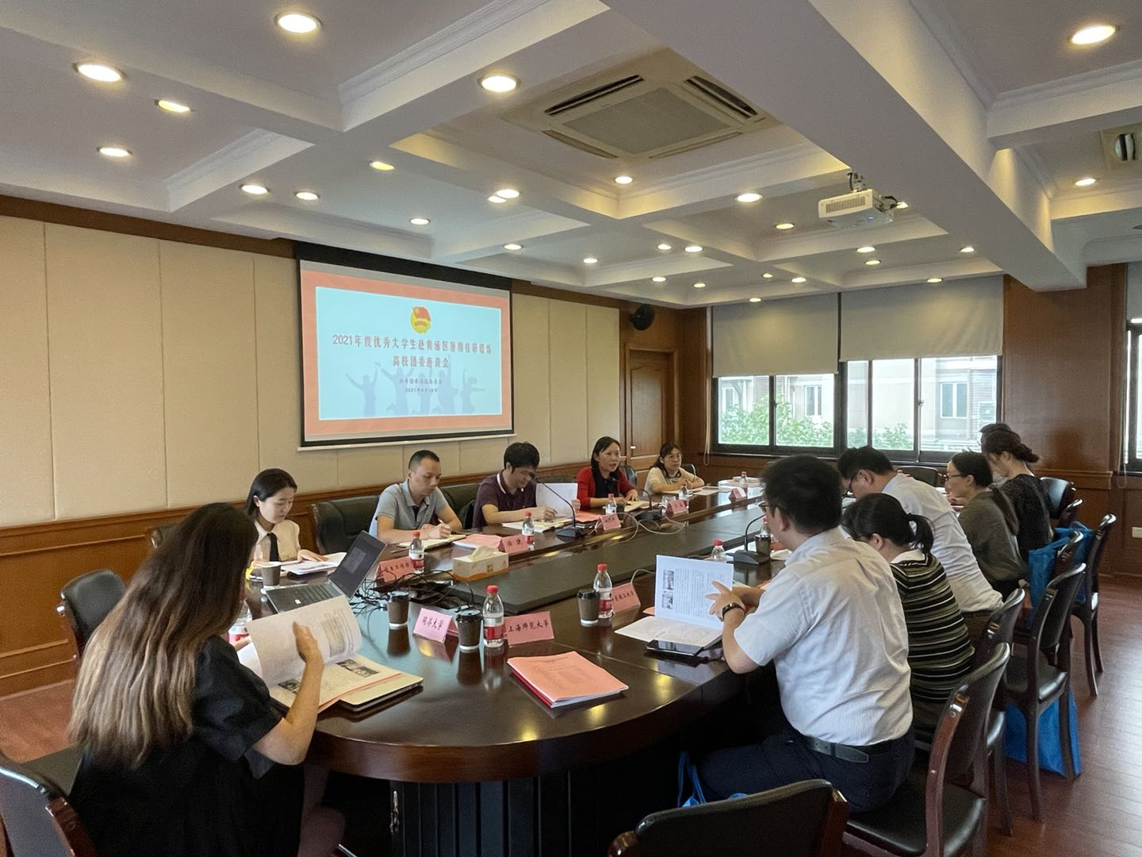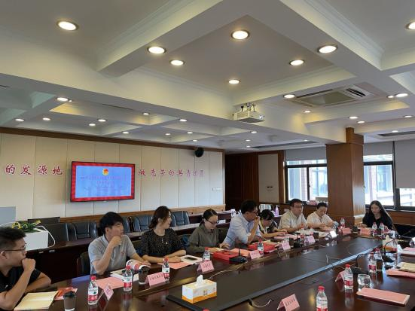
为进一步增进大学生们的互动交流，8月19日下午，团区委组织来自各高校的11名挂职大学生召开2021年黄浦区优秀大学生暑期挂职锻炼学生座谈会，学生班长汇报本次挂职锻炼工作的情况，大学生们踊跃发言，同时，团区委副书记（主持工作）肖磊和副书记王启洋与同学们进行了交流互动，对同学们挂职期间的工作和表现表示肯定和赞扬，希望同学们能够认真总结本次挂职经验，磨砺自我，锤炼本领，将所学专业知识运用到今后的学习工作中。
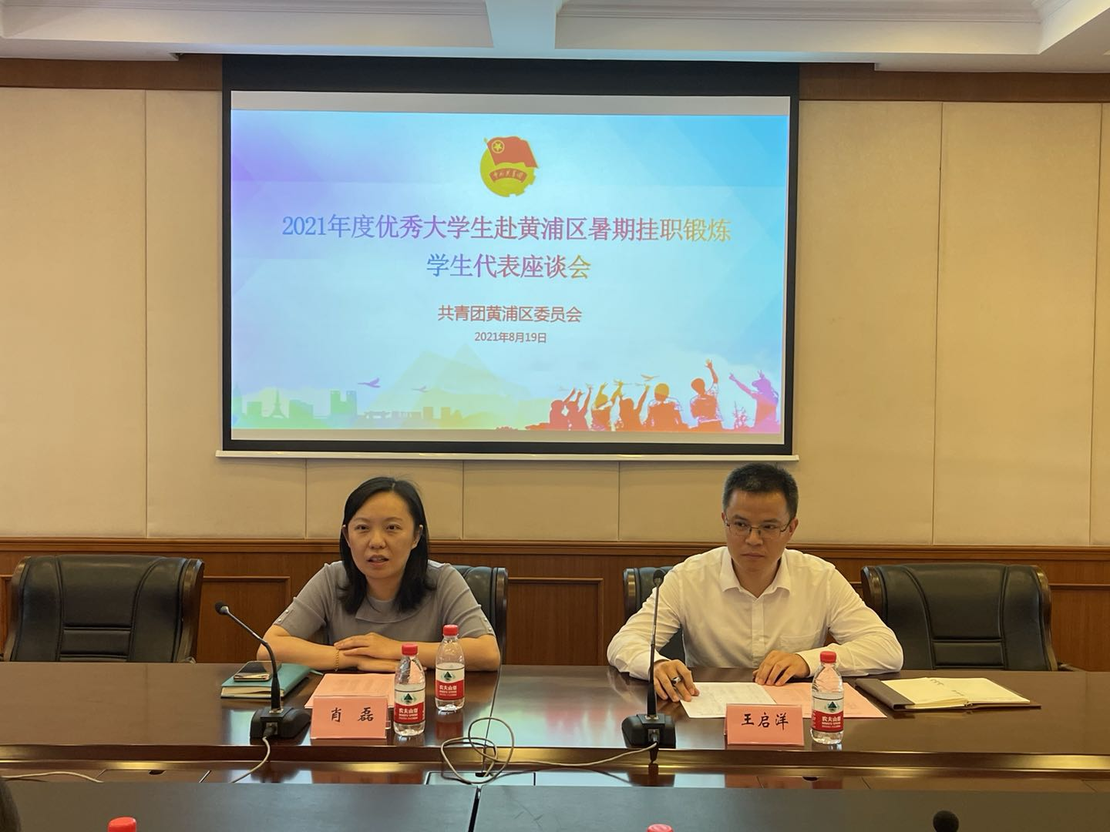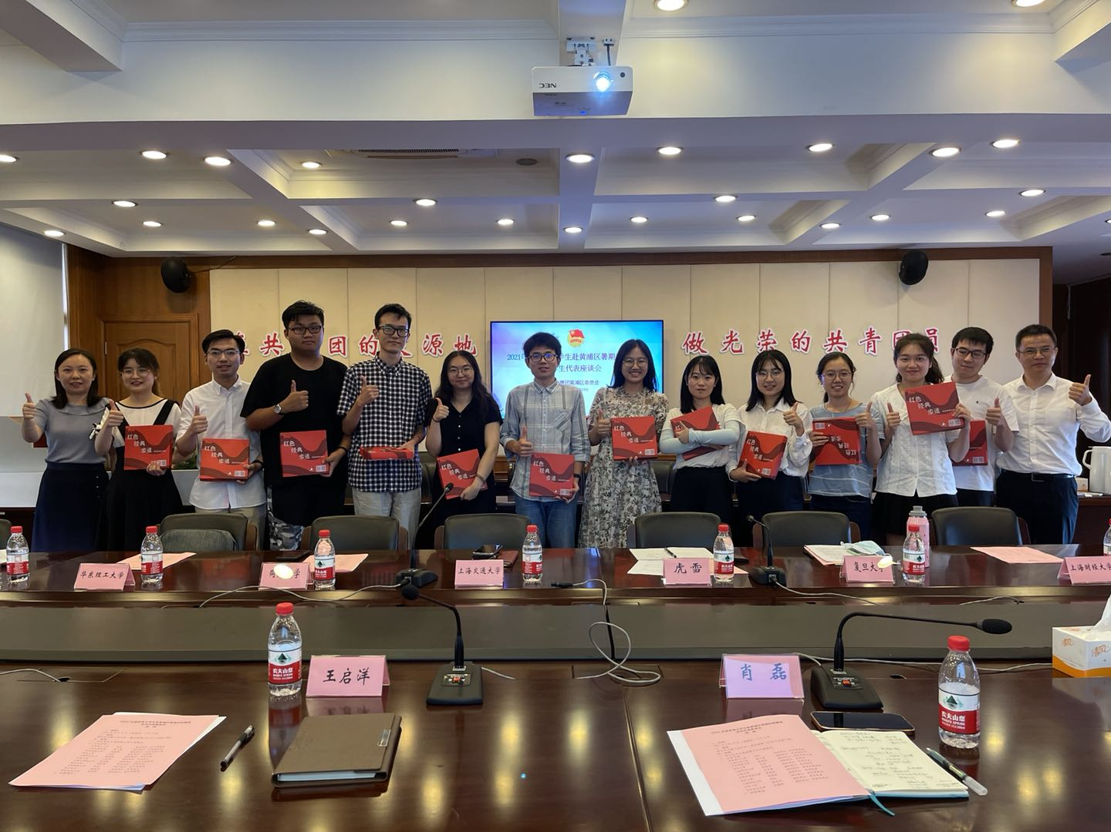

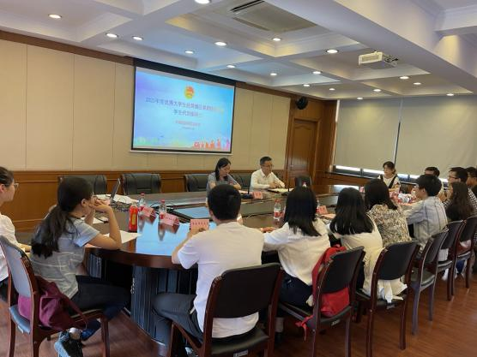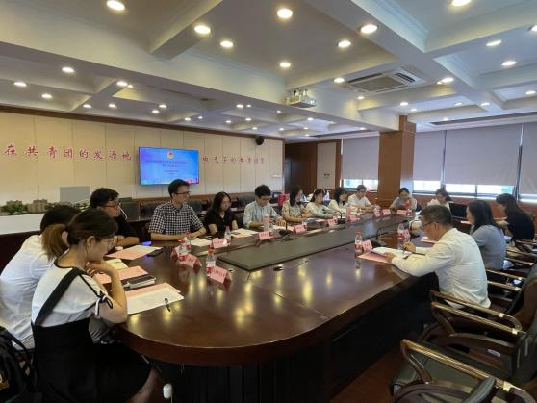
希望各位同学能够将此次挂职作为踏上社会职场的一个新起点，只争朝夕，不负韶华，谱绘绚丽的青春画卷，期待同学们能够以建设者的身份再次与黄浦相遇！

